Тестовое задание.
Продуктовая часть.
Задание 1. Предложите 3 метрики первого уровня для мобильного и интернет-банка. Почему именно эти?
Задание 2. Вам необходимо понять какие цели отслеживаются на странице https://www.open.ru/cards/opencard?from=main_menu.
- Опишите, какие цели уже отслеживаются
- Опишите, каким образом вы поймете отслеживаются ли цели на странице
- Какие цели на ваш взгляд необходимо отследить
Задание 3. Вы хотите повысить конверсию на странице https://www.open.ru/credit_cards/120days, для этого вы хотите провести аб/мвт тест. Опишите процесс проведения аб (подготовка, запуск, итоги). Приведите в пример гипотезы, на которые вы будете опираться при тестировании страниц.
Задание 4. Вам необходимо добавить отслеживание события перевода по номеру карты в мобильном и интернет-банке через web инструменты (выберете один из: GA, Amplitude, Я.Метрика, AppMetrica или другой на свой выбор)
- Опишите, как вы видите процесс реализации задачи от постановки задачи (вам) до внедрения
- Опишите ТЗ для разработчика мобильного банка
- Опишите ТЗ для разработчика интернет-банка

SQL.
- Дана таблица по вводу ОТП кодов клиентами (файл: OTP_session_id.csv )
Задача: решить максимальное количество заданий используя SQL.
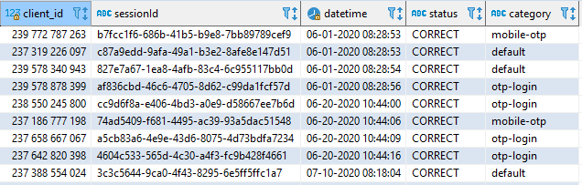
Поля таблицы:
client_id - номер клиента
sessionId – идентификатор сессии
datetime - дата время
status – статус ввода кода
category – текстовый код ОТП
Задание 1. Показать категорию, по которой было введено наибольшее число кодов
Задание 2. Добавить индикатор, который будет выделять следующие значения:
- Если otp для категории платежей (payment), то - 1
- Если otp для категории переводов (transfer), но не для переводов с использованием счетов (acc), то - 2
Все остальные заявки не должны попасть в результат выполнения запроса.
Задание 3. Посчитать метрику Month-of-Month (прирост текущего месяца к предыдущему) по уникальным клиентам с кодами otp-login.
Задание 4. Одним запросом сформируйте:
- Количество успешно введённых ОТП кодов в разрезе категории кода ОТП
- Долю каждой категории по убыванию
- Количество с накопительным итогом
- Общее количество введённых ОТП кодов
- Последний отчётный месяц (полный месяц, от текущего)

- Python
Задание 5*. Есть датасет — Ирисы Фишера.
Задачи (ответы должны быть представлены в виде кода):
- Сколько видов ирисов в датасете, какие это виды?
- Найти минимальные и максимальные размеры чашелистиков и лепестков для каждого из видов (построить сводную таблицу).
- Найти средние и медианы размеры чашелистиков и лепестков для каждого из видов (построить сводную таблицу).
- Визуализировать датасет с помощью боксплотов. Есть ли выбросы в распределениях?

